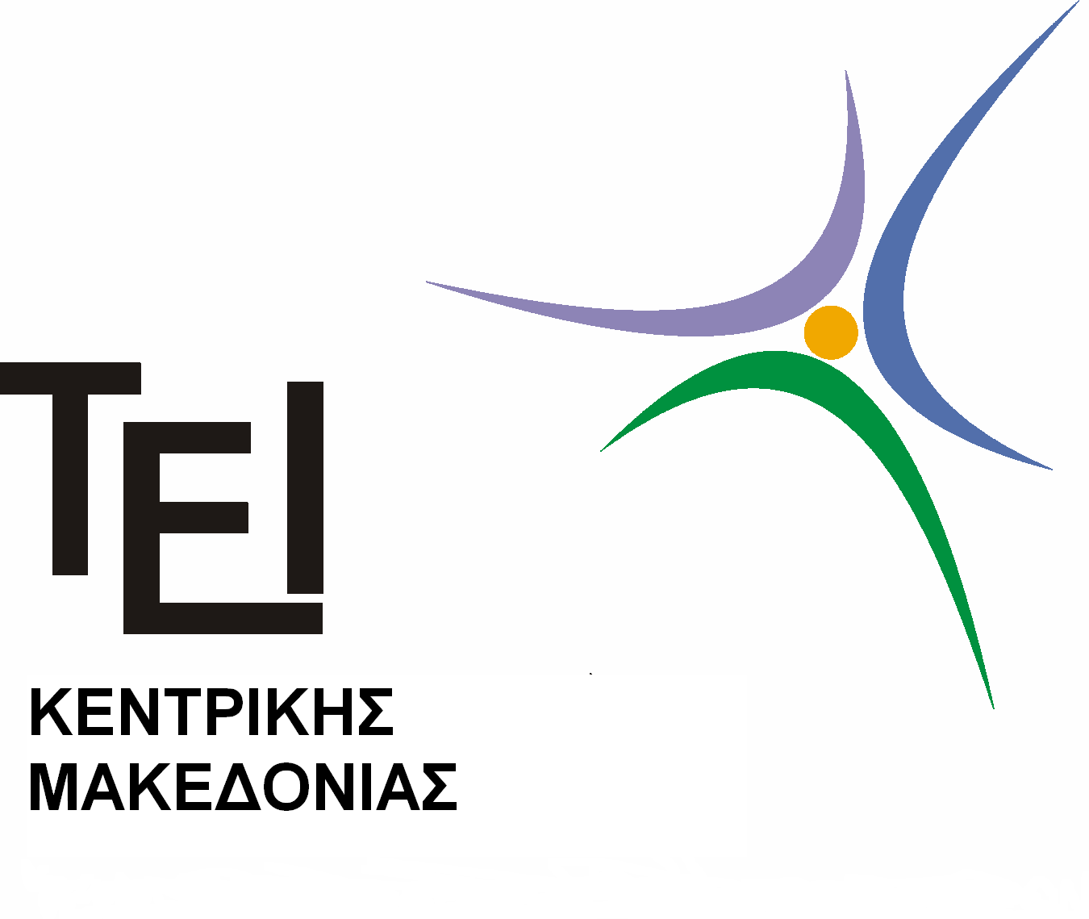

ΤΕΙ ΚΕΝΤΡΙΚΗΣ ΜΑΚΕΔΟΝΙΑΣ
ΣΔΟ
ΤΜΗΜΑ ΛΟΓΙΣΤΙΚΗΣ & ΧΡΗΜΑΤΟΟΙΚΟΝΟΜΙΚΗΣ
ΠΡΟΓΡΑΜΜΑ ΜΕΤΑΠΤΥΧΙΑΚΩΝ ΣΠΟΥΔΩΝ

ΑΝΑΚΟΙΝΩΣΗ ΟΡΚΩΜΟΣΙΑΣ

Η Ορκωμοσία των Μεταπτυχιακών Φοιτητών του ΠΜΣ ΧΛ&Δ του Τμήματος Λογιστικής & Χρηματοοικονομικής της ΣΔΟ του ΤΕΙ Κ. Μακεδονίας θα γίνει την Τετάρτη 1 Απριλίου 2015 και ώρα 13 στην αίθουσα εκδηλώσεων του κτιρίου πολλαπλών χρήσεων του ΤΕΙ. Παρακαλούνται οι Μεταπτυχιακοί Φοιτητές να επικοινωνήσουν με τη γραμματεία του Τμήματος στο email tlog@teiser.gr μέχρι 23.03.2015 για τυχόν διοικητικές εκκρεμότητες, προκειμένου να ολοκληρωθούν οι διαδικασίες για την ορκωμοσία.

Σέρρες 05.03.2015

Ο Διευθυντής του ΠΜΣ

Γιώργος Μαγούλιος
Καθηγητής

